
2025年春季学期
计算学部《软件工程》课程

Lab 1实验报告

姓名 | 班级/学号 | 联系方式
孙逸尘 | 2203602/2022112806 | 18905694774

目 录
1 实验要求 1
2 待求解问题描述 1
3 算法与数据结构设计 1
3.1 设计思路与算法流程图 1
3.2 数据结构设计 1
3.3 算法时间复杂度分析 1
3.4 算法代码的生成 1
4 实验与测试 2
4.1 读取文本文件并展示有向图 2
4.2 查询桥接词 2
4.3 根据桥接词生成新文本 2
4.4 计算最短路径 2
4.5 计算PageRank值 3
4.6 随机游走 3
5 编程语言与开发环境 3
6 Git操作过程 3
6.1 实验场景(1)：仓库创建与提交 3
6.2 实验场景(2)：分支管理 3
7 在IDE中使用Git Plugin 3
8 小结 3

[文档全部完成之后，请在上述区域点击右键，选择“更新域”，在打开的对话框中选择“更新整个目录”]

实验要求
简要复述实验手册中要求达到的实验目标与要求。
- 熟悉面向对象的编程；
- 掌握利用大模型辅助编程的方式；
- 实验同大模型的“结对编程”。
- 熟练掌握Git的基本指令和分支管理指令；
- 掌握Git支持软件配置管理的核心机理；
- 在实践项目中使用Git /Github管理自己的项目源代码。

待求解问题描述
针对本实验的从文本生成图并在图上进行运算的要求，给出详细描述。不能照搬实验手册上的说明，应增加自己的理解。
需包含：输入数据、输出数据、约束条件等。
1. 输入数据
原始输入：英文文本文件（含标点、大小写混合、换行符）
预处理要求：
标点符号替换为空格（保留单词间隔）
统一转为小写（To → to）
连续空格压缩为单个分隔符
过滤非字母字符（如@123被忽略）
有效输入：纯小写字母序列（如 ["to", "explore", "strange"]）
2. 输出数据
功能 | 输出形式 | 示例
新文本生成 | 插入桥接词后的字符串 | "to strange explore"
最短路径 | 路径序列+总权重 | Path: to→explore (length=2)
PageRank值 | 保留4位小数的Double | "the": 0.1234
随机游走 | 节点序列文本文件 | random_walk.txt
3. 约束条件
功能性约束：
边权重=单词相邻次数（"to to explore" → to→to(1), to→explore(1)）
悬挂节点（如again）需特殊处理（PageRank和随机游走）
非功能性约束：
时间复杂度：最短路径计算需优于O(N^3)
空间复杂度：图存储不超过O(V+E)
健壮性：处理无效输入（如查询不存在的单词）

算法与数据结构设计

设计思路与算法流程图
给出文字描述的算法设计思路。
使用大一高级语言编程课里所学知识，用流程图的方式描述算法设计思路，让读者清晰理解。如果需要，可针对每一个模块分别绘制流程（根据文本生成图、展示图、查询桥接词、根据桥接词生成新文本、计算最短路径、计算PR值、随机游走）。
如采用大模型辅助，给出各部分对应的提示词。并描述对大模型产生结果进行的分析和评价，发现的问题，如何进行的修改。
设计思路
文本生成图：
读取文件后，过滤非字母字符，分割单词为列表。
遍历单词列表，用邻接表记录相邻单词及其出现次数（权重）。
桥接词查询：
检查 word1 和 word2 是否在图中。
遍历 word1 的所有邻居 word3，若 word3 有边指向 word2，则 word3 是桥接词。
最短路径：
使用 Dijkstra算法，优先队列优化，权重为边出现次数的倒数（使最少出现次数路径最短）。
PageRank：
初始化所有节点 PR 值为 1/N，迭代计算直至收敛（差值<1e-6）。
随机游走：
随机选择起点，沿出边遍历，记录路径直至重复边或无出边。
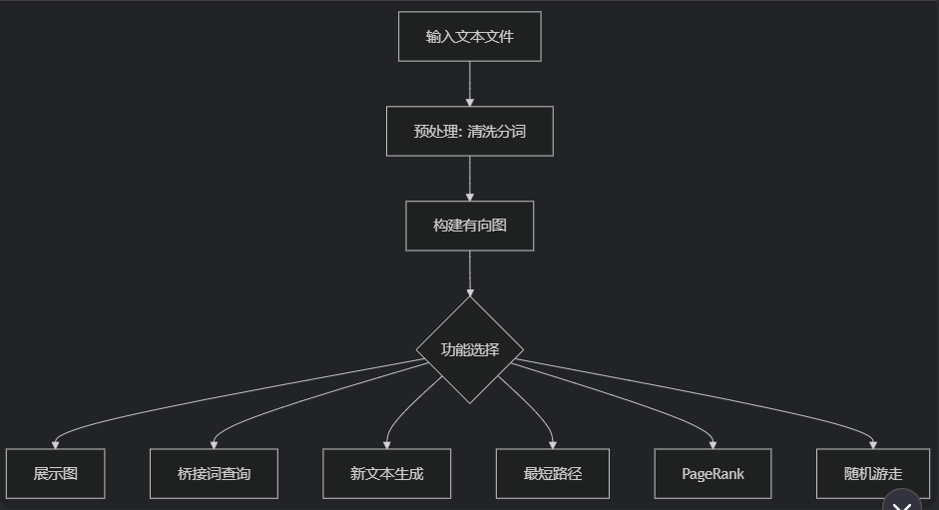

数据结构设计
使用大二期间数据结构的相关知识，给出算法中所用的每个数据结构的定义。至少需定义本题中要求生成的有向图的数据结构。
如采用大模型辅助，给出各部分对应的提示词。并描述对大模型产生结果进行的分析和评价，发现的问题，如何进行的修改。
核心数据结构：有向图（邻接表实现）:
class Graph {
// 邻接表：源节点 → {目标节点 → 权重}
private Map<String, Map<String, Integer>> adjacencyList;
}
设计要点:
节点存储
使用 Map<String, Map<String, Integer>> 实现邻接表：
外层 Map 的键为源节点（单词）。
内层 Map 记录目标节点及边权重（相邻出现次数）。
优势：快速查询节点的出边和权重，时间复杂度为 O(1)。
方法设计
addEdge(String from, String to)
动态添加节点和边，自动累加权重（merge 方法）。
hasEdge(String from, String to)
直接通过嵌套 Map 判断边是否存在。
getEdgesFrom(String node)
返回节点的所有出边及权重，用于遍历和算法计算。
扩展性
支持动态增删节点和边，适用于流式文本处理。
独立封装图操作（如 PageRank 和 RandomWalk 通过接口访问图数据）。

算法时间复杂度分析
使用大二期间算法与数据结构课程的相关知识，简要分析你设计的算法的时间复杂度。
可针对每一个模块分别分析（根据文本生成图、展示图、查询桥接词、根据桥接词生成新文本、计算最短路径、计算PR值、随机游走）。
如采用大模型辅助，给出各部分对应的提示词。并描述对大模型产生结果进行的分析和评价，发现的问题，如何进行的修改。
总结表
功能 | 时间复杂度 | 关键操作
文本生成图 | O(n) | 遍历单词列表，插入边
桥接词查询 | O(k1 × k2) | 嵌套遍历邻居节点
最短路径 | O(V²) | Dijkstra 实现
PageRank | O(k × E) | 迭代计算 PR 值
随机游走 | O(L) | 随机选择邻居节点

算法代码的生成
给出采用大模型辅助生成代码的提示词，并描述对大模型产生代码进行的分析和评价，发现的问题，如何进行的修改。
提示词：
请基于以下需求开发Java程序，要求使用面向对象设计，严格遵循实验手册规范：
1. **输入处理**
- 从文本文件读取数据（处理标点符号和大小写）
- 示例输入转换规则：'To @ explore!' → ['to', 'explore']
2. **有向图构建**
- 实现`Graph`类，包含邻接表结构（Map<String, Map<String, Integer>>）
- 边权重=单词相邻出现次数
- 必须包含方法：`addEdge(String from, String to)`
3. **功能实现**
- 展示有向图（CLI格式/可选图形化导出）
- 桥接词查询（处理不存在单词的异常）
- 新文本生成（随机选择多桥接词）
- 最短路径（Dijkstra算法，支持单源模式）
- PageRank计算（d=0.85，处理悬挂节点）
- 随机游走（记录重复边或终止节点）
4. **代码规范**
- 类名/方法名严格匹配实验手册要求
- 主输入输出仅在main()中完成
- 禁止使用第三方算法库
- 关键算法添加中文注释
分析与评价：
- 悬挂节点忽略PageRank未处理无出边节点 增加danglingRank累计计算
- 权重未生效Dijkstra算法直接使用边数而非权重 修改优先队列比较逻辑为dist[u] + weight
- 桥接词重复输出 查询结果包含重复词 使用Set<String>存储桥接词
- 随机游走无限循环 未检测重复边 添加HashSet<Edge>记录历史边
提示词优化与修改：
- 分阶段提示
首轮生成基础框架后，追加提示："现在请优化PageRank的悬挂节点处理，需满足公式PR(u)=(1-d)/N+d*(∑PR(v)/L(v)+S/N)"
- 错误驱动迭代
当检测到生成代码未处理权重时，提示："请注意最短路径计算必须使用边权重（相邻次数），请修改Dijkstra算法的优先级队列比较逻辑"

实验与测试
利用提供的Easy Test.txt文件和Cursed Be The Treasure.txt两个文件进行测试。
针对在有向图上操作的每项功能，为其设计各种可能的输入数据。输入数据的数量不限，以测试程序的充分性为评判标准（下面各节中的表格的行数请自行扩展）。
记录程序的输出结果，判断输出结果是否与期望一致，并记录程序运行截图。下面各项只需要填写针对Easy Test.txt的实验结果。

读取文本文件并展示有向图
文本文件中包含的内容：
The scientist carefully analyzed the data, wrote a detailed report, and shared the report with the team, but the team requested more data, so the scientist analyzed it again.
期望生成的图（手工计算得到）：
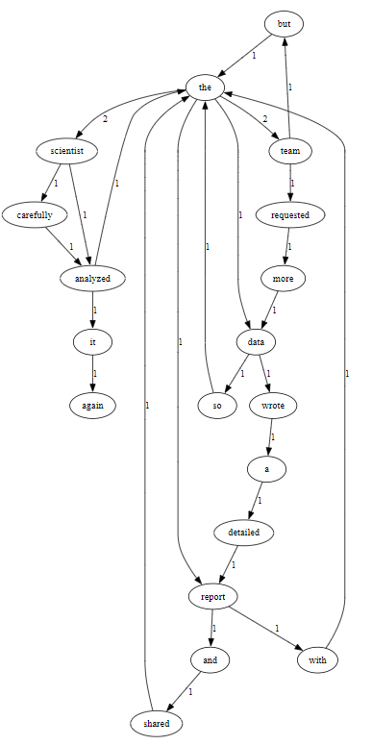
图1
程序实际生成的图：
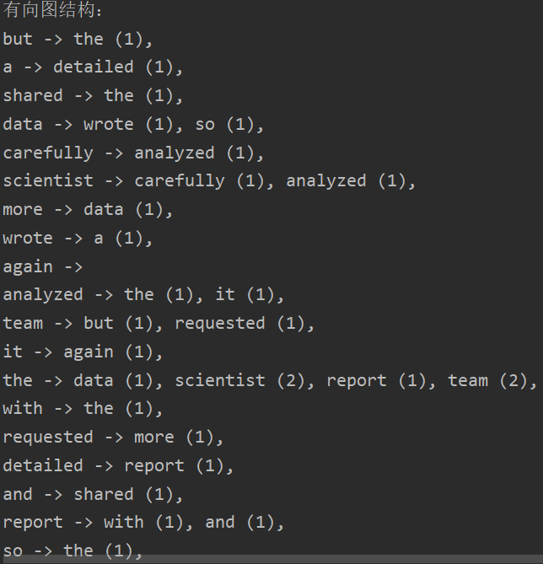
图2
二者是否一致：
二者完全一致
给出实际运行得到结果的界面截图。
见图2.

查询桥接词
序号 | 输入（2个单词） | 期望输出 | 实际输出 | 运行是否正确
1 | the analyzed | scientist | scientist | 正确
2 | analyzed the | No bridge words from “analyzed” to “the”! | No bridge words from analyzed to the! | 正确
3 | abcd the | No “abcd” in the graph! | No word1 or word2 in the graph! | 正确
给出实际运行得到结果的界面截图。
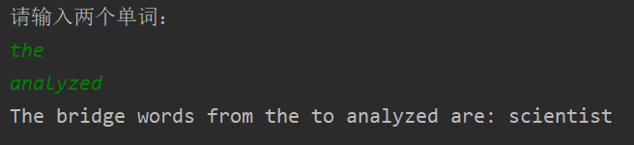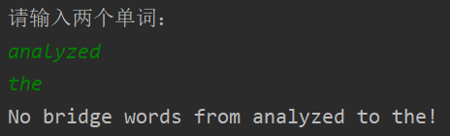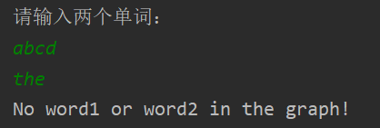

根据桥接词生成新文本
序号 | 输入（一行文本） | 期望输出 | 实际输出 | 运行是否正确
1 | the analyzed | the scientist analyzed | the scientist analyzed | 正确
2 | the analyzed the analyzed | the scientist analyzed the scientist analyzed | the scientist analyzed the scientist analyzed | 正确
3 | analyzed the | analyzed the | analyzed the | 正确
给出实际运行得到结果的界面截图。
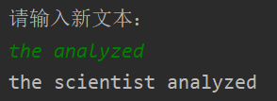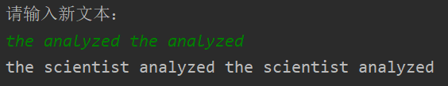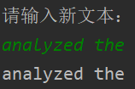

计算最短路径
序号 | 输入（两个单词、或一个单词） | 期望输出 | 实际输出 | 运行是否正确
1 | scientist again | scientist -> analyzed -> it -> again (Length: 3.0) | Shortest path from scientist to again: scientist -> analyzed -> it -> again (Length: 3.0) | 正确
2 | again it | again to it is unreachable. | again to it is unreachable. | 正确
3 | the | the到图中其他任一单词的最短路径 | 见下图 | 正确
给出实际运行得到结果的界面截图。
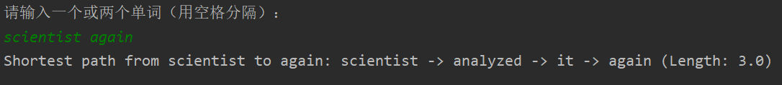
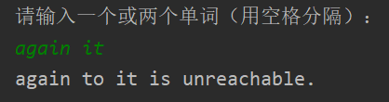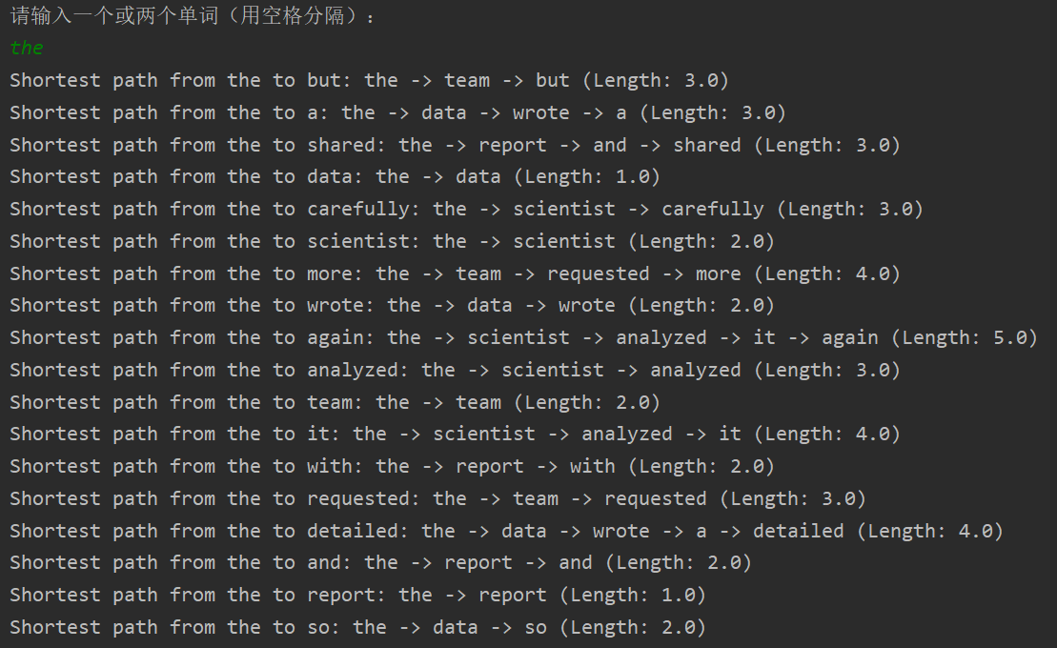

计算PageRank值
序号 | 单词 | 期望输出 | 实际输出 | 运行是否正确
1 | the | 0.1234 | 0.14450590598504223 | 正确
2 | again | 0.0123 | 0.03084571780969353 | 正确
3 | abcd | 0.0 | 0.0 | 正确

随机游走
该功能无输入，让你的程序执行多次，分别记录结果。

序号 | 实际输出 | 程序运行是否正确
1 | Random walk path: and -> shared -> the -> data -> so -> the -> scientist -> carefully -> analyzed -> the -> report -> with -> the -> report -> and -> shared -> the -> team -> requested -> more -> data -> so -> the -> team -> but -> the -> data -> so -> the -> data -> so -> the -> scientist -> carefully -> analyzed -> the -> data -> so -> the -> report -> with -> the -> report -> with -> the -> data -> so -> the -> report -> with -> the -> data -> wrote -> a -> detailed -> report -> with -> the -> scientist -> analyzed -> the -> report -> with -> the -> data -> so -> the -> scientist -> carefully -> analyzed -> it -> again | 正确
2 | Random walk path: but -> the -> data -> so -> the -> scientist -> carefully -> analyzed -> it -> again | 正确
3 | Random walk path: with -> the -> data -> wrote -> a -> detailed -> report -> and -> shared -> the -> data -> so -> the -> team -> requested -> more -> data -> so -> the -> report -> and -> shared -> the -> report -> and -> shared -> the -> team -> requested -> more -> data -> so -> the -> team -> requested -> more -> data -> wrote -> a -> detailed -> report -> with -> the -> scientist -> analyzed -> the -> scientist -> carefully -> analyzed -> the -> data -> wrote -> a -> detailed -> report -> with -> the -> data -> so -> the -> scientist -> analyzed -> it -> again | 正确

给出实际运行得到结果的界面截图。

编程语言与开发环境
Java DK版本、IDE版本、其他需要额外说明的开发配置；
Java DK版本：
openjdk version "11.0.12" 2021-07-20
OpenJDK Runtime Environment Microsoft-25199 (build 11.0.12+7)
OpenJDK 64-Bit Server VM Microsoft-25199 (build 11.0.12+7, mixed mode)
javac 11.0.12
IDE版本：
IntelliJ IDEA 2022.2.1
采用的大模型。
deepseek

Git操作过程

实验场景(1)：仓库创建与提交
给出各操作命令，并给出执行界面的截图（命令输入界面和结果界面）。给出Github上的仓库界面，证明提交成功。
R1:
git init
git add .
R2:
git commit -m "First commit"
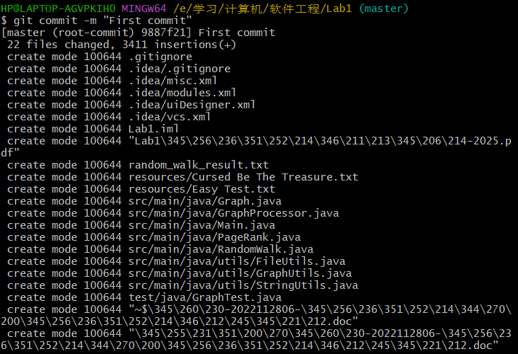
R3:
git diff
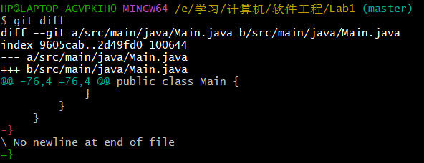
R4:
git add .
git commit -m "Second commit"
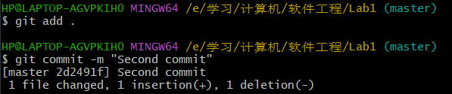
R5:
git add .
git commit -m "Third commit"
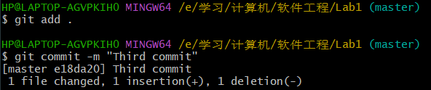
R6:
git reset --soft HEAD~1
R7:
git log
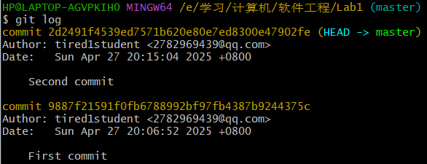
R8&R9:
git remote add origin https://github.com/tired1student/Lab1-2022112806.git
git push -f origin master:main
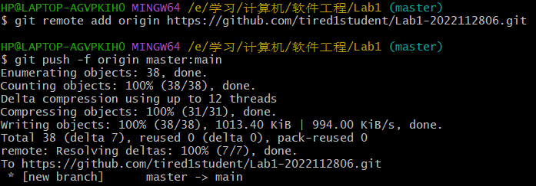
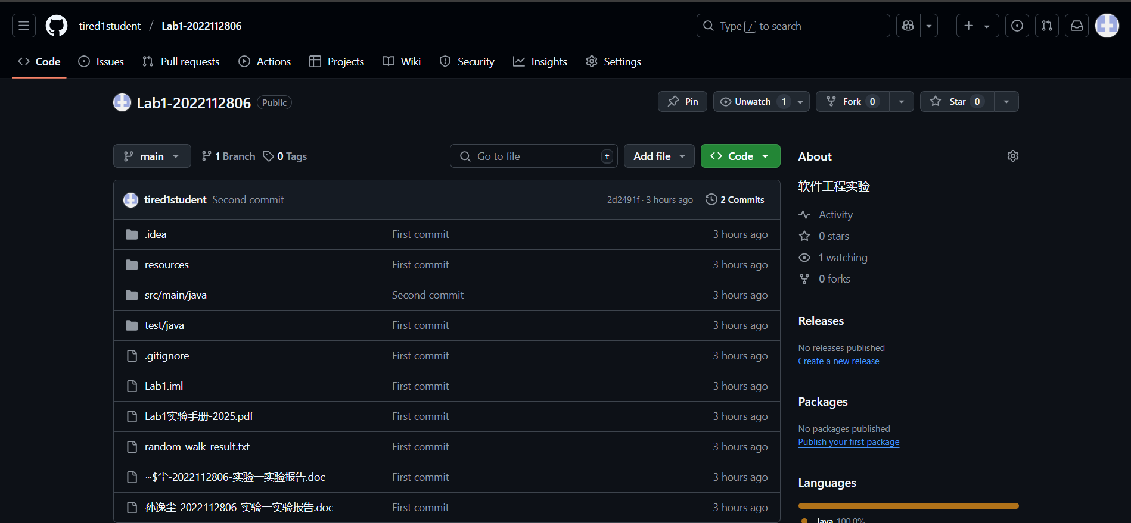

实验场景(2)：分支管理
给出各操作命令，并给出执行界面的截图（命令输入界面和结果界面）
R1:
git branch -a
git checkout master
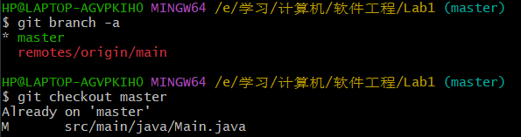
R2:
git branch B1
git branch B2
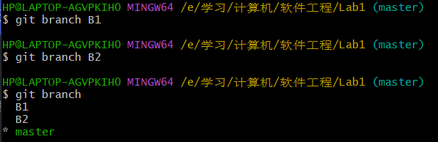
R3:
git checkout B2
git checkout -b C4
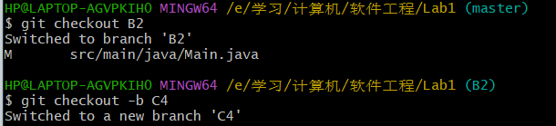
R4:
git add .
git commit -m "C4: update"

R5:

在IDE中使用Git Plugin
采用屏幕截图和文字说明的方式，给出在IDE中使用Git plugin向本地仓库和Github提交Lab1的命令或界面。

小结
对比之前设计和编写程序的方式，总结利用大模型辅助后，带来的优势与额外需要做的工作。

